**注意:**javascript作为一种脚本语言可以放在html页面中任何位置，但是浏览器解释html时是按先后顺序的，所以前面的script就先被执行。比如进行页面显示初始化的js必须放在head里面，因为初始化都要求提前进行（如给页面body设置css等）；而如果是通过事件调用执行的function那么对位置没什么要求的。

函数是完成某个特定功能的一组语句。如没有函数，完成任务可能需要五行、十行、甚至更多的代码。这时我们就可以把完成特定功能的代码块放到一个函数里，直接调用这个函数，就省重复输入大量代码的麻烦。

**如何定义一个函数呢？基本语法如下:**

**function 函数名()**

{

  函数代码;

}

输出内容（document.write）

document.write() 可用于直接向 HTML 输出流写内容。简单的说就是直接在网页中输出内容。

**第三种:输出多项内容，内容之间用+号连接。**

<scripttype="text/javascript"> var mystr="hello"; document.write(mystr+"I love JavaScript"); //多项内容之间用+号连接 </script>

**第四种:输出HTML标签，并起作用，标签使用“”括起来。**

<script type="text/javascript"> var mystr="hello"; document.write(mystr+"<br>");//输出hello后，输出一个换行符 document.write("JavaScript"); </script>

var mystr="我是";

var mychar="JavaScript";

document.write(mychar+"<br/>");

document.write(mystr+mychar+"的粉丝");

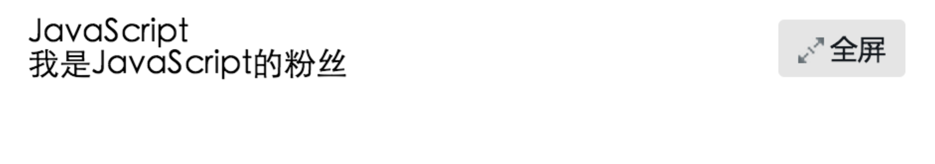

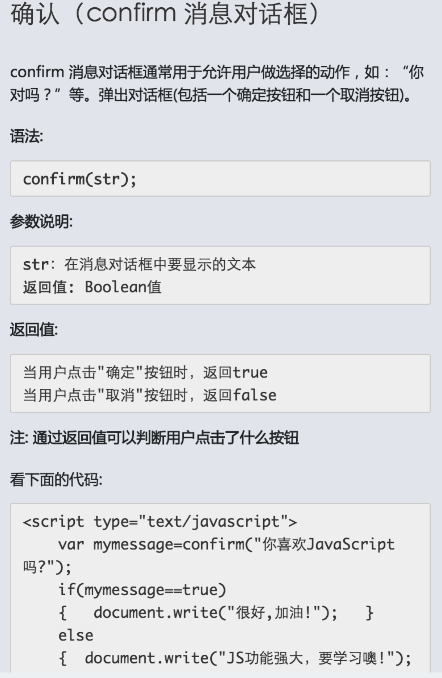

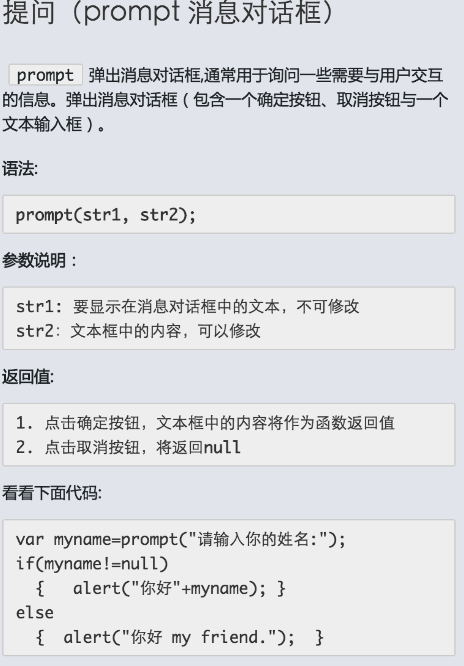

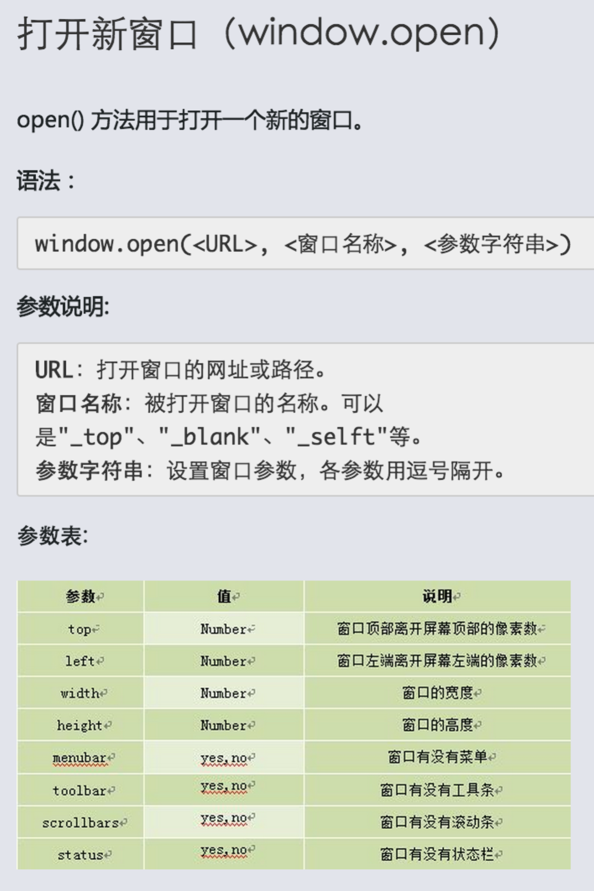

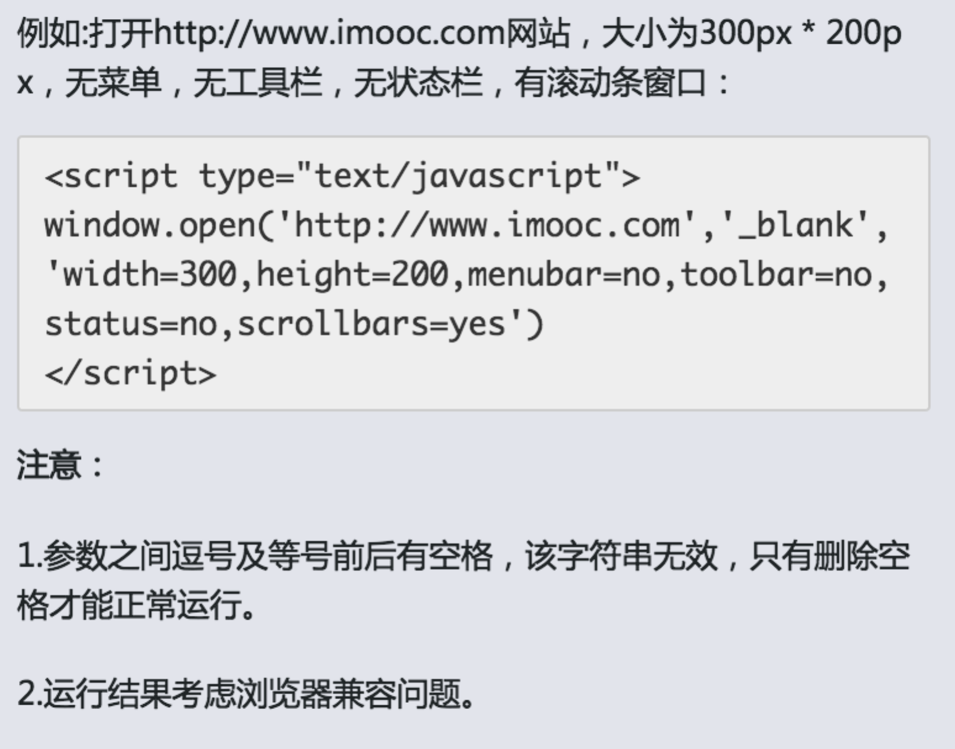

window.close()

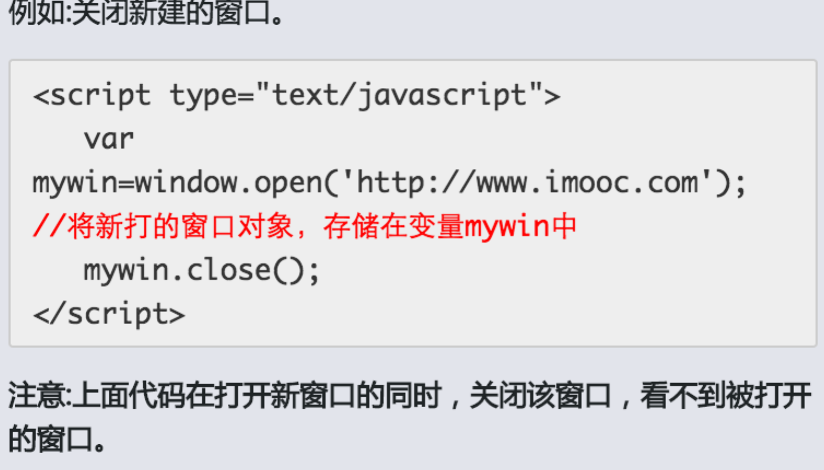

document.getElementById('con')获取的只是P标签，返回的是[object HTMLParagraphElement]，

document.getElementById('con').innerHTML获取的才是P标签里的内容.

